



**ĐỒ ÁN 2**

**XÂY DỰNG WEBSITE QUẢN LÝ MUA BÁN HOSTING VÀ TÊN MIỀN**

**Giảng viên hướng dẫn:** Thiều Thanh Quang Phú

**Sinh viên thực hiện:**

|  |  |
| --- | --- |
| Họ và tên | MSSV |
| Huỳnh Trọng Nghĩa | DPM175046 |
| Đoàn Duy Khanh | DPM175032 |

*An Giang, Ngày 17 tháng 09 năm 2020*

**Mục Lục**

**I. Giới thiệu** 4

**1. Tính cấp thiết của đề tài** 4

**2. Phạm vi thực hiện của đề tài** 4

**3. Phương pháp nghiêm cứu** 5

**4. Yêu cầu hệ thống sau khi hoàn thành.** 5

**II. NỘI DUNG** 5

**1. Mô tả đề tài** 5

**2. Qui trình nghiệp vụ:** 6

**2.1 Quản lý cửa hàng:** 6

**2.2 Quản lý duyệt dơn hàng:** 6

**2.3 Quản lý hosting và tên miền:** 6

**2.4 Quản lý khách hàng:** 6

**III. CƠ SỞ LÝ THUYẾT** 7

**1. Ngôn Ngữ Lập Trình Sử Dụng** 7

**1.1 PHP** 7

**1.2 Javascript và ngôn ngữ khác HTML, CSS** 7

**2. Framework sử dụng** 7

**2.1 Khái niệm và lý do chọn Laravel** 7

**2.2 Framework là gì?** 7

**2.3 PHP framework là gì?** 8

**2.4 Mô hình MVC là gì?** 8

**2.5. Các tính năng dựng sẵn** 8

**2.6. Các tính năng bảo mật** 8

**2.7 Blade template** 9

**2.8 Bootstrap framework** 9

**3. Hệ Quản Trị Cơ Sở Dữ Liệu MySQL** 10

**IV. PHÂN TÍCH HỆ THỐNG.** 11

**1. Sơ Đồ UseCase** 11

**2. Liệt Kê Danh Sách Và Mô Tả Chức Năng Của Mỗi UseCase** 11

**2.1 UseCase Đăng ký** 14

**2.2 UseCase Đăng nhập** 15

**2.3 UseCase Mua Domain** 16

**2.4 UseCase Mua Hosting** 17

**2.5 UseCase Xem Giỏ Hàng** 18

**2.6 UseCase Liên Hệ** 19

**2.7 UseCase Xem bài viết** 20

**2.8 UseCase Tìm Kiếm Domain** 21

**2.9 UseCase Thêm Hosting** 22

**2.10 Sửa Hosting** 23

**2.11 UseCase Xóa Hosting** 24

**2.12 UseCase Domain** 25

**2.13 UseCase Sửa Domain** 26

**2.14 UseCase Xóa Domain** 27

**2.15 UseCase Xem Khách Hàng** 28

**2.16 UseCase Thêm Khách Hàng** 29

**2.17 UseCase Sửa Khách Hàng** 30

**2.18 UseCase Xóa Khách Hàng** 31

**2.19 UseCase Thêm Bài Viết** 32

**2.20 UseCase Sửa Bài Viết** 33

**2.21 UseCase Xóa Bài Viết** 34

**2.22 UseCase Đổi Mật Khẩu** 35

**2.23 UseCase Reset Mật Khẩu** 36

**2.24 UseCase Xem Doanh Thu** 37

**2.25 Duyệt Đơn Hàng** 38

**3. Sơ đồ tuần tự** 39

**4. Sơ Đồ UseCase Tổng Thể** 50

**5. Thiết Kế Cơ Sở Dữ Liệu** 50

**5.1 Bảng khoiphucmatkhau:** 50

**5.2 Bảng baiviet:** 50

**5.3 Bảng migrations:** 51

**5.4 Bảng contacts** 51

**5.7 Bảng carts :** 52

**5.8 Bảng nguoidung :** 53

**5.9 Bảng domain:** 53

**5.10 Bảng Hosting:** 54

**6. Sơ Đồ Lớp Tổng Thể** 54

**7. Giao Diện Website** 54

# **I. Giới thiệu**

## **1. Tính cấp thiết của đề tài**

Trong giai đoạn đất nước đang phát triển đi lên công nghiệp hóa, hiện đại hóa kéo theo sự phát triển nhanh tróng của công nghệ thông tin. Sự phát triển của công nghệ thông tin đã đem lại những thành tựu to lớn trong việc phát triển đất nước. Việc sử dụng phần mềm ứng dụng trong đời sống không còn xa lạ với chúng ta. Những chương trình phần mềm, web ứng dụng quản lý ngày càng nhiều, rất nhiều công việc thủ công đã được xử lý bằng các phần mềm chuyên dụng giảm đáng kể thật nhiều thời gian, công sức, nâng cao chất lượng xử lý. Phần mềm, web chuyên dụng đóng vai trò rất quan trọng trong lĩnh vực quản lý bán hàng nó là công cụ hỗ trợ đắc lực và hầu như không thể thiếu. Để có thể xây dựng được những phần mềm, web ứng dụng ta cần phải biết phân tích hệ thống một cách cụ thể: những đặc điểm trong hệ thống, ưu – nhược điểm của hệ thống cũ và từ những gì ta đã phân tích được ta tiến hành xây dựng một hệ thống mới hoàn chỉnh hơn.

Chương trình quản lý bán hosting và tên miền là một chương trình được xây dựng nhằm đáp ứng những đòi hỏi đặt ra trong quá trình quản lý và cung cấp mặt hàng dể dàng hơn: Nhập và lưu trữ tên hosting và tên miền, giá hosting và tên miền đi kèm mã giảm giá,lập danh sách quản lý việc xuất nhập, tính toán và quản lý việc buôn bán. Tất cả những công việc trên nếu làm một cách thủ công sẽ rất mất thời gian và vẫn xảy ra sai sót. Góp phần xây dựng nên một phần mềm, web ứng dụng mới cho công việc quản lý bán hàng, thì trong quá trình học tập và tìm hiểu chúng em được giao đề tài: “Quản lý bán hàng hosting và tên miền“. Dưới sự hướng dẫn tận tình của thầy Thiều Thanh Quang Phú chúng em đã tìm hiểu và hoàn thành được bài giao. Tuy nhiên với lượng kiến thức có hạn bài làm của chúng em còn nhiều thiếu sót. Mong các thầy góp ý để bài làm của chúng em được hoàn thiện hơn.

## **2. Phạm vi thực hiện của đề tài**

Đề tài tập chủ yếu tập trung vào các mô tả quản lý và thiết kế bắt mắt người dùng dể dàng mua và thanh toán chứ không đi sâu vào chi tiết hay thực hiện nhiều nghiệp vụ quá phức tạp do vấn đề về thời gian cũng như là kinh nghiệm vẫn còn ít. Tuy nhiên, với những mô tả trong đề tài đã đủ để triển khai ra một dự án thực tế.

* Sản phẩm chạy trên nền web có thể truy cập bất cứ lúc nào, hỗ trợ tất cả browser, đa hệ điều hành.
* Công nghệ sử dụng: Ngôn ngữ lập trình PHP, framework (laravel, bootstrap), đi kèm ngôn ngữ hỗ trợ khác như HTML, CSS, mô hình sử dụng MVC.

Phạm vi thực hiện đề tài: 3 tháng kể từ ngày nhận được đề tài.

## **3. Phương pháp nghiêm cứu**

* Phương pháp phẩn tích và tổng hợp lý thuyết.
* Phương pháp tham khảo, trao đổi với giáo viên hỗ trợ đề tài.
* Phương pháp thực nghiệm.

## **4. Yêu cầu hệ thống sau khi hoàn thành.**

Về khách hàng: dể dàng tìm thấy domain – hosting mình muốn mua bao gồm giá, loại, dung lượng,… Thanh toán tiện lợi dể dàng, thủ tục nhanh gọn, tính bảo mật khách hàng cao.

Về nhân viên có thể dễ dàng kiểm soát đơn hàng theo yêu cầu của khách hàng, thêm thông tin sản phẩm, bài viết, mã giảm giá, ngoài ra còn giúp nhân viên có thể quản lý tốt đơn hàng nào còn trống chưa được duyệt để có thể quản lý khách hàng thanh toán nhanh nhất có thể. Dễ dàng tính toán, giảm giá và xuất các hóa đơn cho khách hàng khi tính tiền. Để dễ dàng quản lý danh mục và thực hiện thanh toán cho khách hàng một cách nhanh chóng, thuận tiện và chính xác. Hỗ trợ cho việc cập nhật thông tin, tình trạng sản phẩm một cách nhanh nhất và chính xác nhất. Giúp cho việc tính toán tiền một cách nhanh chóng. Hệ thống với giao diện gần gũi giúp cho người dùng có thể sử dụng thành thạo và tối ưu được các chức năng có trong web.

# **II. NỘI DUNG**

## **1. Mô tả đề tài**

Đề tài được xây dựng nhằm xác định việc mua bán, quản lý hosting – domain được hiệu quả hơn, nhanh chóng, tiết kiệm thời gian và kinh phí.

Qui trình được thế hiện logic chi tiết như sau:

* Khách mua hàng trên web:
* Khách hàng truy cập trang web thực hiện tìm kiếm tên miền theo mong muốn, hoặc lựa chọn loại hosting tương ứng.
* Khi khách hàng thực hiện thao tác đăng ký hosting – domain người dùng phải tạo tài khoản và đăng nhập để tiến đăng ký mua, sản phẩm được chuyển vào giỏ hàng.
* Sau khi khách hàng gửi giỏ hàng lên hệ thống tiến hành thủ tục thanh toán.
* Khách hàng xem lại đơn hàng bằng cách truy cập thông tin người dùng trên hệ thống.
* Ngoài ra nhân viên có thể thực hiện liên hệ với hệ thống tiến hành sửa đổi sản phẩm hoặc nâng cấp, gia hạn sản phẩm.
* Khách xem bài viết được quản trị viết trên trang ( tin tức, cập nhật, thủ thuật website, công nghệ mới,…).
* Admin quản lý hệ thống:
* Duyệt đơn xác thực trạng thái đơn hàng
* Quản lý hệ thống
* Thêm sản phẩm
* Thống kê, sao kê sản phẩm
* Báo cáo doanh thu
* Trả lời phản hồi khách hàng

## **2. Qui trình nghiệp vụ:**

### **2.1 Quản lý cửa hàng:**

Quản lý thông tin giao sản phẩm:

* Thông tin tên miền được khách hàng tìm kiếm chọn mua, tên miền khách chọn mua được tự động thêm và lưu vào CSDL.
* Thông tin hosting được admin định giá sẵn cho từng gói có giá trị dịch vụ khác nhau, khách hàng dể dàng chọn gói phù hợp.
* Các thông tin domain – hosting được chi tiết hóa trong danh mục quản lý chi tiết domain – hosting dưới quyền admin.
* Đi kèm với các ưu đãi như mã giảm giá.

### **2.2 Quản lý duyệt dơn hàng:**

Khi khách đã thực hiện gửi đơn hàng lên hệ thống, đơn hàng được ghi nhận lại các thông tin có liên quan đến khách đặt mua để tiện cho việc quản lý thanh toán trong thời gian khách mua. Tất cả các thông tin đặt và mua đều được quản lý dựa trên họ tên khách, thời gian thuê, ngày mua và số điện thọai liên lạc, tổng tiền.

Tổng tiền = Số tháng thuê x Giá x % giảm giá (nếu có)

### **2.3 Quản lý hosting và tên miền:**

Mỗi hosting và tên miền có nhiều thông tin chi tiết khác nhau. Vì vậy, các hosting và tên miền của cửa hàng phải được quản lý dựa vào tên, loại, giá, thời gian đăng ký, thời gian thuê.

### **2.4 Quản lý khách hàng:**

Mỗi khách hàng phải tạo tài khoản khi mua hàng, tài khoản lưu thông tin bao gồm họ tên, sđt, email, username, password.

Khi khách hàng mua sản phẩm thông tin khách hàng và những sản phẩm được mua sẽ được chuyển về form đơn hàng mà không cần nhập lại.

Các đơn hàng trong tương lai của khách hàng đều được lưu trữ dể dàng truy suất, tìm kiếm.

# **III. CƠ SỞ LÝ THUYẾT**

## **1. Ngôn Ngữ Lập Trình Sử Dụng**

### **1.1 PHP**

PHP (viết tắt của cụm từ Personal Home Page) là ngôn ngữ lập trình kịch bản (scripting language) mã nguồn mở được dùng phổ biến để ra tạo các ứng dụng web chạy trên máy chủ. Mã lệnh PHP có thể được nhúng vào trong trang HTML nhờ sử dụng cặp thẻ PHP <?php ?>.

### **1.2 Javascript và ngôn ngữ khác HTML, CSS**

**JavaScript** là ngôn ngữ lập trình phổ biến nhất trên thế giới trong suốt 20 năm qua. Nó cũng là một trong số 3 ngôn ngữ chính của lập trình web:

* [HTML](https://www.hostinger.vn/huong-dan/html-cheat-sheet-co-html5-tags-moi/): Giúp bạn thêm nội dung cho trang web.
* [CSS](https://www.hostinger.vn/huong-dan/khac-biet-giua-inline-external-va-internal-style-css): Định dạng thiết kế, bố cục, phong cách, canh lề của trang web.
* JavaScript: Cải thiện cách hoạt động của trang web.

**JavaScript** có thể [học nhanh](https://www.bitdegree.org/learn/javascript-basics/) và dễ dàng áp dụng cho nhiều mục đích khác nhau, từ việc cải thiện tính năng của website đến việc chạy game và tạo phần mềm nền web. Hơn nữa, có hàng ngàn mẫu template JavaScript và ứng dụng ngoài kia, nhờ vào sự cống hiến của cộng đồng, đặc biệt là Github.

**HTML, HyperText Markup Language**, cung cấp cấu trúc nội dung và ý nghĩa bằng cách xác định nội dung đó, ví dụ như tiêu đề, đoạn văn hoặc hình ảnh

**CSS hay Cascading Style Sheets**, là ngôn ngữ trình bày được dùng để tạo kiểu cho sự xuất hiện của nội dung sử dụng, ví dụ như phông chữ hoặc màu sắc.

## **2. Framework sử dụng**

### **2.1 Khái niệm và lý do chọn Laravel**

**Laravel là một PHP framework, có mã nguồn mở và miễn phí, được xây dựng nhằm hỗ trợ phát triển các phần mềm, ứng dụng, theo kiến trúc MVC.**

Lý do chọn Laravel:

* Cú pháp dễ hiểu – rõ ràng
* Hệ thống đóng gói modular và quản lý gói phụ thuộc
* Nhiều cách khác nhau để truy cập vào các cơ sở dữ liệu quan hệ
* Nhiều tiện ích khác nhau hỗ trợ việc triển khai vào bảo trì ứng dụng.

### **2.2 Framework là gì?**

**Framework chính là một thư viện với các tài nguyên có sẵn cho từng lĩnh vực để lập trình viên sử dụng thay vì phải tự thiết kế**. Có Framework, lập trình viên chỉ tìm hiểu và khai thác những tài nguyên đó, gắn kết chúng lại với nhau và hoàn chỉnh sản phẩm của mình. Đối với lập trình viên trong mỗi một lĩnh vực, họ cần phải xây dựng các lớp chương trình để xây dựng nên những phần mềm, ứng dụng thành phẩm.

### **2.3 PHP framework là gì?**

**PHP framework**là thư viện làm cho sự phát triển của những ứng dụng web viết bằng ngôn ngữ PHP trở nên trôi chảy hơn. Bằng cách cung cấp 1 cấu trúc cơ bản để xây dựng những ứng dụng đó. Hay nói cách khác, PHP framework giúp bạn thúc đẩy nhanh chóng quá trình phát triển ứng dụng. Giúp bạn tiết kiệm được thời gian, tăng sự ổn định cho ứng dụng. Giảm thiểu số lần phải viết lại code cho lập trình viên.

### **2.4 Mô hình MVC là gì?**

**MVC (Model-View-Controller)** là mẫu kiến trúc phần mềm trên máy tính nhằm mục đích tạo lập giao diện cho người dùng. Theo đó, hệ thống MVC được chia thành ba phần có khả năng tương tác với nhau và tách biệt các nguyên tắc nghiệp vụ với giao diện người dùng.

Ba thánh phần ấy bao gồm:

* **Controller**: Giữ nhiệm vụ nhận điều hướng các yêu cầu từ người dùng và gọi đúng những phương thức xử lý chúng.
* **Model**: Là thành phần chứa tất cả các nghiệp vụ logic, phương thức xử lý, truy xuất database, đối tượng mô tả dữ liệu như các Class, hàm xử lý…
* **View**: Đảm nhận việc hiển thị thông tin, tương tác với người dùng, nơi chứa tất cả các đối tượng GUI như textbox, images…

Bằng cách này, thông tin nội hàm được xử lý tách biệt với phần thông tin xuất hiện trong giao diện người dùng. Bảo đảm các nguyên tắc nghề nghiệp của lập trình viên.

### **2.5. Các tính năng dựng sẵn**

* Bản thân **Laravel** đã cung cấp cho người dùng rất nhiều các nhóm tính năng giúp quá trình phát triển trở nên nhanh chóng hơn rất nhiều lần.
* Chỉ với một câu lệnh đơn giản:

$ php artisan make:auth

là bạn đã dựng được cho mình toàn bộ các tính năng như đăng nhập, đăng xuất, đăng kí, quên mật khẩu mà không tốn công code một dòng nào cả. Tất nhiên bạn cũng có thể tự mình chỉnh sửa lại logic sao cho hợp với nhu cầu sử dụng cá nhân.

### **2.6. Các tính năng bảo mật**

Để giúp lập trình viên có thể tối đa thời gian tập chung vào việc phát triển các tính năng, **Laravel** đã cung cấp sẵn cho người dùng các tính năng bảo mật cơ bản như:

* ORM của **Laravel** sử dụng PDO thay vì mysqli để chống lại tấn công SQL Injection.
* **Laravel** sử dụng một field token ẩn để chống lại tấn công kiểu CSRF.
* Các biến được đưa ra view mặc định đều được **Laravel** escape để tránh tấn công XSS

### **2.7 Blade template**

Ở phần view, **Laravel** cung cấp sẵn cho người dùng một template enigine có tên là blade, giúp người dùng có thể sử dụng code php bên trong file giao diện của mình một cách thuật lợi và không bị rối mắt như sử dụng cặp thẻ <?php ?> thông thường.

Chắc bạn cũng thấy rằng việc sử dụng blade engine của **Laravel** sẽ mang lại kết quả tuyệt vời hơn so với cách thông thường.

### **2.8 Bootstrap framework**

Bootstrap là một framework bao gồm các HTML, CSS và JavaScript template dùng để phát triển website chuẩn responsive.

Bootstrap cho phép quá trình thiết kế website diễn ra nhanh chóng và dễ dàng hơn dựa trên những thành tố cơ bản sẵn có như typography, forms, buttons, tables, grids, navigation, image carousels… Cùng Mắt Bão tìm hiểu tính năng và lợi ích mang lại cho lập trình viên của Bootstrap là gì nhé!

Bootstrap là một bộ sưu tập miễn phí của các mã nguồn mở và công cụ dùng để tạo ra một mẫu webiste hoàn chỉnh. Với các thuộc tính về giao diện được quy định sẵn như kích thước, màu sắc, độ cao, độ rộng…, các designer có thể sáng tạo nhiều sản phẩm mới mẻ nhưng vẫn tiết kiệm thời gian khi làm việc với framework này trong quá trình thiết kế giao diện website.

#### **Lý do chọn Bootstrap:**

Giữa muôn vàn ứng dụng thiết kế website hiện nay, Bootstrap vẫn có khả năng cạnh tranh cao là nhờ những đặc điểm nổi bật sau:

* Dễ dàng thao tác
* Tùy chỉnh dễ dàng
* Chất lượng sản phẩm đầu ra hoàn hảo
* Độ tương thích cao

#### ***Dễ dàng thao tác***

**Cơ chế hoạt động của Bootstrap** là dựa trên xu hướng **mã nguồn mở HTML, CSS và Javascript**. Người dùng cần trang bị [kiến thức](https://wiki.matbao.net/kien-thuc/) cơ bản 3 mã này mới có thể **sử dụng Bootstrap** hiệu quả. Bên cạnh đó, các mã nguồn này cũng có thể dễ dàng thay đổi và chỉnh sửa tùy ý.

#### ***Tùy chỉnh dễ dàng***

**Bootstrap** được tạo ra từ các mã nguồn mở cho phép designer linh hoạt hơn. Giờ đây có thể lựa chọn những thuộc tính, phần tử phù hợp với dự án họ đang theo đuổi. ***CDN Boostrap*** còn giúp bạn tiết kiệm dung lượng vì không cần tải mã nguồn về máy.

#### ***Chất lượng sản phẩm đầu ra hoàn hảo***

**Bootstrap** là sáng tạo của các lập trình viên giỏi trên khắp thế giới. **Bootstrap** đã được nghiên cứu và thử nghiệm trên các thiết bị. Được kiểm tra nhiều lần trước khi đưa vào sử dụng. Do đó, khi chọn ***Bootstrap***, bạn có thể tin rằng mình sẽ tạo nên những sản phẩm với chất lượng tốt nhất.

#### ***Độ tương thích cao***

Điểm cộng lớn nhất của Bootstrap là khả năng tương thích với mọi trình duyệt và nền tảng. Đây là một điều cực kì quan trọng và cần thiết trong trải nghiệm người dùng. Sử dụng ***Grid System*** cùng với hai bộ tiền xử lý Less và Sass, **Bootstrap** mặc định hỗ trợ **Responsive** và ưu tiên cho các giao diện trên thiết bị di động hơn. Bootstrap có khả năng tự động điều chỉnh kích thước trang website theo khung browser. Mục đích để phù hợp với màn hình của máy tính để bàn, tablet hay laptop.

#### **Cấu trúc và tính năng của Bootstrap là gì?**

*Bootstrap* chứa các tập tin JavaScript, CSS và fonts đã được biên dịch và nén lại. Ngoài ra, Bootstrap được thiết kế dưới dạng các mô-đun. Do đó, dễ dàng tích hợp với hầu hết các mã nguồn mở như WordPress, Joomla, Magento, …Trong đó, Bootstrap mang đến nhiều chức năng nổi bật.

* Bootstrap cho phép người dùng truy cập vào thư viện “khổng lồ” các thành tố dùng để tạo nên giao diện của một website hoàn chỉnh như font, typography, form, table, grid…
* Bootstrap cho phép bạn tùy chỉnh framework của website trước khi tải xuống và sử dụng nó tại trang web của khung.
* Tái sử dụng các thành phần lặp đi lặp lại trên trang web.
* Bootstrap được tích hợp jQuery. Bạn chỉ cần khai báo chính xác các tính năng trong quá trình lập trình web của bạn.
* Định nghĩa glyphicons nhằm giảm thiểu việc sử dụng hình ảnh làm biểu tượng và tăng tốc độ tải trang.

#### **Cách cài đặt Bootstrap**

Có hai cách phổ biến để ***tải Bootstrap*** về [***web hosting***](https://www.matbao.net/hosting/cloud-hosting-linux.html?utm_source=matbao&utm_medium=wiki-post&utm_campaign=bootstrap-la-gi#Bang-Gia-Cloud-Hosting-Linux) của bạn:

* **Tải trực tiếp từ trang cung cấp Bootstrap**
* **Thông qua CDN Bootstrap**

## **3. Hệ Quản Trị Cơ Sở Dữ Liệu MySQL**

MySQL là [hệ quản trị cơ sở dữ liệu](https://vi.wikipedia.org/wiki/H%E1%BB%87_qu%E1%BA%A3n_tr%E1%BB%8B_c%C6%A1_s%E1%BB%9F_d%E1%BB%AF_li%E1%BB%87u) [tự do nguồn mở](https://vi.wikipedia.org/wiki/Ph%E1%BA%A7n_m%E1%BB%81m_ngu%E1%BB%93n_m%E1%BB%9F) phổ biến nhất thế giới và được các nhà phát triển rất ưa chuộng trong quá trình phát triển ứng dụng. Vì MySQL là hệ quản trị cơ sở dữ liệu tốc độ cao, ổn định và dễ sử dụng, có tính khả chuyển, hoạt động trên nhiều hệ điều hành cung cấp một hệ thống lớn các hàm tiện ích rất mạnh. Với tốc độ và tính bảo mật cao, MySQL rất thích hợp cho các ứng dụng có truy cập CSDL trên internet. Người dùng có thể tải về MySQL miễn phí từ trang chủ. MySQL có nhiều phiên bản cho các hệ điều hành khác nhau: phiên bản Win32 cho các hệ điều hành dòng [Windows](https://vi.wikipedia.org/wiki/Microsoft_Windows), [Linux](https://vi.wikipedia.org/wiki/Linux), [Mac OS X](https://vi.wikipedia.org/wiki/Mac_OS_X), [Unix](https://vi.wikipedia.org/wiki/Unix), [FreeBSD](https://vi.wikipedia.org/wiki/FreeBSD), [NetBSD](https://vi.wikipedia.org/w/index.php?title=NetBSD&action=edit&redlink=1), [Novell NetWare](https://vi.wikipedia.org/wiki/Novell_NetWare), [SGI Irix](https://vi.wikipedia.org/w/index.php?title=SGI_Irix&action=edit&redlink=1), [Solaris](https://vi.wikipedia.org/wiki/Solaris_(h%E1%BB%87_%C4%91i%E1%BB%81u_h%C3%A0nh)), [SunOS](https://vi.wikipedia.org/w/index.php?title=SunOS&action=edit&redlink=1),..

MySQL là một trong những ví dụ rất cơ bản về Hệ Quản trị Cơ sở dữ liệu quan hệ sử dụng Ngôn ngữ truy vấn có cấu trúc (SQL).

MySQL được sử dụng cho việc bổ trợ NodeJs, [PHP](https://vi.wikipedia.org/wiki/PHP), [Perl](https://vi.wikipedia.org/wiki/Perl), và nhiều ngôn ngữ khác, làm nơi lưu trữ những thông tin trên các trang web viết bằng NodeJs, PHP hay Perl,...

**Lý do chọn MySQL:**

***Linh hoạt và dễ dùng***

Bạn có thể sửa source code để đáp ứng nhu cầu của bạn mà không phải thanh toán têm bất kỳ chi phí nào. Quá trình cài đặt cũng rất đơn giản và thường không quá 30 phút.

***Hiệu năng cao***

Nhiều server clusters sử dụng MySQL. Bất kể bạn lưu trữ dữ liệu lớn của các trang thương mại điện tử hoặc những hoạt động kinh doanh nặng nề liên quan đến công nghệ thông tin, MySQL cũng có thể đáp ứng được với tốc độ cao, mượt mà.

***Tiêu chuẩn trong ngành***

Ngành công nghệ và dữ liệu đã sử dụng MySQL nhiều năm, vì vậy nó là một kỹ năng căn bản một chuyên gia lập trình. Người dùng MySQL cũng có thể triển khai dự án nhanh và thuê các chuyên gia dữ liệu với mức phí nếu họ cần.

***An toàn***

An toàn dữ liệu luôn là vấn đề quan trọng nhất khi chọn phần mềm RDBMS. Với hệ thống phân quyền truy cập và quản lý tài khoản, MySQL đặt tiêu chuẩn bảo mật rất cao. Mã hóa thông tin đăng nhập và chứng thực từ host đều khả dụng.

# **IV. PHÂN TÍCH HỆ THỐNG.**

## **1. Sơ Đồ UseCase**

Liệt kê danh sách và mô tả ngắn gọn vai trò của từng actor.

* Actor Người Dùng: Thao tác mua sản phẩm trên quyền của tài khoản sau khi đăng nhập (quyền chỉ được xem với các chức năng khác).
* Actor quản trị viên:
* Thêm, sửa, xóa, cập nhật các thông tin quản lý.
* Xem báo cáo, duyệt đơn hàng, xem thông tin phản hồi từ khách hàng.
* Viết bài thông báo, cập nhật trên trang web.
* Trả lời, phản hồi thông tin mà khách hàng liên hệ.

## **2. Liệt Kê Danh Sách Và Mô Tả Chức Năng Của Mỗi UseCase**

|  |  |  |
| --- | --- | --- |
| ID | Danh Sách Usecase | Mô tả |
| 1 | Đăng nhập | Sử dụng tài khoản được admin cấp truy cập hệ thống |
| 2 | Đăng xuất | Thoát khỏi giao diện quản lý của web |
| 3 | Đổi mật khẩu | Thao tác đổi mật khẩu khi đã đăng nhập bất kì một tài khoản |
| 4 | Khôi phục mật khẩu | Quên mật khẩu và muốn khôi phục mật khẩu |
| 5 | Xem giỏ hàng | Xem tên, tổng tiền, số lượng của đơn |
| 6 | Xem thông tin liên hệ | Đơn liên hệ được cập nhật từ khách hàng gửi qua form contact |
| 7 | Thêm thông tin tên miền | Thêm thông tin tên miền |
| 8 | Sửa thông tin tên miền | Sửa, cập nhật tên miền |
| 9 | Xóa thông tin tên miền | Xóa tên miền |
| 10 | Tìm kiếm tên miền | Thực hiện tìm tên miền để chọn mua |
| 11 | Thêm hosting | Thêm một hosting |
| 12 | Sửa hosting | Sửa thông tin hostin |
| 13 | Xóa hosting | Xóa một hosting |
| 14 | Duyệt đơn hàng | Admin thực hiện duyệt đơn khi khách hàng đã thực hiện thanh toán. |
| 15 | Bài viết (tin tức khuyến mãi, cập nhật, thông báo) | Admin là người thức hiện chức năng viết bài, bài viết hiển thị cho người dùng xem trên cả giao diện chưa đăng nhập. |
| 16 | Mua domain | Người dùng mua domain |
| 17 | Mua Hosting | Người dùng mua hosting |
| 18 | Xem khách hàng | Xem danh sách khách hàng |
| 19 | Thêm khách hàng | Thêm khách hàng |
| 20 | Sửa khách hàng | Sửa khách hàng |
| 21 | Xóa khách hàng | Xóa khách hàng |
| 22 | Thêm bài viết | Thêm một bài viết |
| 23 | Sửa bài viết | Sửa thông tin bài viết |
| 24 | Xóa bài viết | Xóa một bài viết |
| 25 | Xem doanh thu | Xem doanh thu lọc theo moc thời gian |

### **2.1 UseCase Đăng ký**

|  |  |  |  |
| --- | --- | --- | --- |
| UseCase Name | Đăng ký | | |
| ID | 1 | | |
| Description | Đăng ký tài khoản cho việc thực hiện mua sản phẩm | | |
| Preconditions | Tất cả quyền trên hệ thống | | |
| Flow of Events |  | Actor | System Response |
|  | 1 | Khách truy cập hệ thống đăng ký | Load form đăng ký |
|  | 2 | Khách điền thông tin người dùng |  |
|  | 3 | Thực hiện đăng ký | Xác thực và đăng ký tài khoản cho người dùng |
|  | 4 |  | Đăng ký thành công |
|  |  |  |  |
|  |  |  |  |
|  |  |  |  |

### **2.2 UseCase Đăng nhập**

|  |  |  |  |
| --- | --- | --- | --- |
| UseCase Name | Đăng nhập | | |
| ID | 2 | | |
| Description | Đăng nhập hệ thống thực hiện các giao dịch hoặc quản lý hệ thống | | |
| Preconditions | Tất cả quyền trên hệ thống | | |
| Flow of Events |  | Actor | System Response |
|  | 1 | Người dùng truy cập hệ thống đăng nhập | Load form đăng nhập |
|  | 2 | Người dùng nhập tài khoản và mật khẩu | Xác thực tài khoản |
|  | 3 | Hiển thị trạng thái đăng nhập người dùng hoặc admin |  |
|  |  |  |  |
|  |  |  |  |
|  |  |  |  |
|  |  |  |  |

### **2.3 UseCase Mua Domain**

|  |  |  |  |
| --- | --- | --- | --- |
| UseCase Name | Mua Domain | | |
| ID | 16 | | |
| Description | Chức năng cho người dùng thực hiện mua sản phẩm domain | | |
| Preconditions | Tất cả quyền trên hệ thống | | |
| Flow of Events |  | Actor | System Response |
|  | 1 | Khách hàng thực hiện mua sản phẩm | Sản phẩm được lưu trữ tại giỏ hàng |
|  | 2 |  | Nếu chưa đăng nhập hệ thống sẽ tự động hiển thị form đăng ký người dùng |
|  | 3 | Thực hiện đăng ký | Xác thực và đăng ký tài khoản cho người dùng |
|  | 4 | Tiến hành đăng nhập | Xác thực tài khoản người dùng |
|  | 5 | Thực hiện mua sản phẩm domain | Sản phẩm được lưu trữ tại giỏ hàng |
|  |  |  |  |
|  |  |  |  |

### 

### **2.4 UseCase Mua Hosting**

|  |  |  |  |
| --- | --- | --- | --- |
| UseCase Name | Mua Hosting | | |
| ID | 17 | | |
| Description | Chức năng cho người dùng thực hiện mua sản phẩm hosting | | |
| Preconditions | Tất cả quyền trên hệ thống | | |
| Flow of Events |  | Actor | System Response |
|  | 1 | Khách hàng thực hiện mua sản phẩm | Sản phẩm được lưu trữ tại giỏ hàng |
|  | 2 |  | Nếu chưa đăng nhập hệ thống sẽ tự động hiển thị form đăng ký người dùng |
|  | 3 | Thực hiện đăng ký | Xác thực và đăng ký tài khoản cho người dùng |
|  | 4 | Tiến hành đăng nhập | Xác thực tài khoản người dùng |
|  | 5 | Thực hiện mua sản phẩm hosting | Sản phẩm được lưu trữ tại giỏ hàng |
|  | 6 |  | Nếu sản phẩm đã được mua thông báo lỗi |
|  | 7 | Thực hiện mua sản phẩm khác | Sản phẩm được lưu trữ tại giỏ hàng |

### **2.5 UseCase Xem Giỏ Hàng**

|  |  |  |  |
| --- | --- | --- | --- |
| UseCase Name | Xem Giỏ Hàng | | |
| ID | 5 | | |
| Description | Giỏ hàng lưu trữ thông tin sản phẩm khách hàng chưa thực hiện thanh toán. | | |
| Preconditions | Tất cả quyền trên hệ thống | | |
| Flow of Events |  | Actor | System Response |
|  | 1 | Khách hàng thực hiện mua sản phẩm | Sản phẩm được lưu trữ tại giỏ hàng |
|  | 2 | Khách hàng thực hiện thay đổi giỏ hàng | Truy vấn thay đổi theo yêu cầu |
|  | 3 | Khách hàng xóa sản phẩm trong giỏ hàng | Truy vấn xóa sản phẩm |
|  | 4 | Khách hàng thực hiện thanh toán | Tất cả sản phẩm trong giỏ hàng được chuyển về đơn hàng. |
|  |  |  |  |
|  |  |  |  |

### **2.6 UseCase Liên Hệ**

|  |  |  |  |
| --- | --- | --- | --- |
| UseCase Name | Liên hệ | | |
| ID | 6 | | |
| Description | Người dùng cần hỗ trợ sản phẩm hoặc yêu cầu nâng cấp domain – hosting sẽ gửi phản hồi | | |
| Preconditions | Tất cả quyền trên hệ thống | | |
| Flow of Events |  | Actor | System Response |
|  | 1 | Người dùng chọn vào mục liên hệ tại trang chủ | Load form liên hệ |
|  | 2 | Nhập thông tin cần liên hệ |  |
|  | 3 | Thực hiện liên hệ | Xác thực (Email, những thông tin bát buộc ghi), nếu chưa đủ điều kiện yêu cầu nhập lại |
|  | 4 | Tiến hành nhập và gửi lại | Gửi phản hồi về email hệ thống đồng thời thêm thông tin liên hệ vào form quản lý liên hệ |
|  | 5 | Trạng thái liên hệ thành công |  |
|  |  |  |  |

### **2.7 UseCase Xem bài viết**

|  |  |  |  |
| --- | --- | --- | --- |
| UseCase Name | Xem Bài viết | | |
| ID | 15 | | |
| Description | Người dùng đọc bài viết về các thông tin cập nhật, bảo trì, khuyến mãi,… | | |
| Preconditions | Tất cả quyền trên hệ thống | | |
| Flow of Events |  | Actor | System Response |
|  | 1 | Người dùng chọn vào mục bài viết tại trang chủ | Load form bài viết |
|  | 2 | Chọn bài viết muốn xem | Load bài viết cụ thể |
|  | 3 | Hiển thị bài viết |  |
|  |  |  |  |
|  |  |  |  |
|  |  |  |  |
|  |  |  |  |

### **2.8 UseCase Tìm Kiếm Domain**

|  |  |  |  |
| --- | --- | --- | --- |
| UseCase Name | Tìm kiếm domain | | |
| ID | 10 | | |
| Description | Người dùng thực hiện tìm kiếm một tên miền | | |
| Preconditions | Tất cả quyền trên hệ thống | | |
| Flow of Events |  | Actor | System Response |
|  | 1 | Người dùng chọn vào mục tên miền | Load form tên miền |
|  | 2 | Nhập tên miền muốn tìm kiếm | Load tự động tất cả với công thức *tên nhập* + *đuôi tên miền* |
|  | 3 | Hiển thị tất cả tên miền vừa được tìm kiếm |  |
|  |  |  |  |
|  |  |  |  |
|  |  |  |  |
|  |  |  |  |

### **2.9 UseCase Thêm Hosting**

|  |  |  |  |
| --- | --- | --- | --- |
| UseCase Name | Thêm hosting | | |
| ID | 11 | | |
| Description | Admin thêm một hosting | | |
| Preconditions | Quyền admin | | |
| Flow of Events |  | Actor | System Response |
|  | 1 | Admin click button thêm tại mục quản lý hosting | Load form thêm hosting |
|  | 2 | Nhập thông tin hosting | Truy vấn chèn thêm hosting |
|  | 3 |  | Hosting đã tồn tại báo lỗi |
|  | 4 | Nhập lại thông tin hosting cần thêm | Truy vấn chèn thêm hosting |
|  |  |  |  |
|  |  |  |  |
|  |  |  |  |
|  |  |  |  |

### **2.10 Sửa Hosting**

|  |  |  |  |
| --- | --- | --- | --- |
| UseCase Name | Sửa hosting | | |
| ID | 12 | | |
| Description | Admin sửa một hosting | | |
| Preconditions | Quyền admin | | |
| Flow of Events |  | Actor | System Response |
|  | 1 | Admin click button sửa tại mục quản lý hosting | Load form sửa hosting |
|  | 2 | Nhập thông tin hosting cần sửa | Truy vấn cập nhật hosting |
|  | 3 |  | Hosting đã tồn tại báo lỗi trùng |
|  | 4 | Nhập lại thông tin hosting cần sửa | Truy vấn cập nhật hosting |
|  |  |  |  |
|  |  |  |  |
|  |  |  |  |

### **2.11 UseCase Xóa Hosting**

|  |  |  |  |
| --- | --- | --- | --- |
| UseCase Name | Xóa Hosting | | |
| ID | 13 | | |
| Description | Admin xóa một hosting | | |
| Preconditions | Quyền admin | | |
| Flow of Events |  | Actor | System Response |
|  | 1 | Admin click button xóa tại mục quản lý hosting | Load form xóa hosting |
|  | 2 | Hiển thị lại có thật sự muốn xóa |  |
|  | 3 | Click xóa | Truy vấn xóa thông tin hosting |
|  | 4 | Trở lại giao diện trước xóa |  |
|  |  |  |  |
|  |  |  |  |
|  |  |  |  |
|  |  |  |  |

### **2.12 UseCase Domain**

|  |  |  |  |
| --- | --- | --- | --- |
| UseCase Name | Thêm Domain | | |
| ID | 7 | | |
| Description | Admin thêm một tên miền | | |
| Preconditions | Quyền admin | | |
| Flow of Events |  | Actor | System Response |
|  | 1 | Admin click button thêm tại mục quản lý tên miền | Load form thêm tên miền |
|  | 2 | Nhập thông tin tên miền | Truy vấn chèn thêm tên miền |
|  | 3 |  | tên miền đã tồn tại báo lỗi |
|  | 4 | Nhập lại thông tin tên miền cần thêm | Truy vấn chèn thêm tên miền |
|  |  |  |  |
|  |  |  |  |
|  |  |  |  |

### **2.13 UseCase Sửa Domain**

|  |  |  |  |
| --- | --- | --- | --- |
| UseCase Name | Sửa Domain | | |
| ID | 8 | | |
| Description | Admin sửa một tên miền | | |
| Preconditions | Quyền admin | | |
| Flow of Events |  | Actor | System Response |
|  | 1 | Admin click button sửa tại mục quản lý tên miền | Load form sửa tên miền |
|  | 2 | Nhập thông tin tên miền cần sửa | Truy vấn cập nhật tên miền |
|  | 3 |  | Tên miền đã tồn tại báo lỗi trùng |
|  | 4 | Nhập lại thông tin tên miền cần sửa | Truy vấn cập nhật tên miền |
|  |  |  |  |
|  |  |  |  |
|  |  |  |  |
|  |  |  |  |

### **2.14 UseCase Xóa Domain**

|  |  |  |  |
| --- | --- | --- | --- |
| UseCase Name | Xóa Domain | | |
| ID | 9 | | |
| Description | Admin xóa một tên miền | | |
| Preconditions | Quyền admin | | |
| Flow of Events |  | Actor | System Response |
|  | 1 | Admin click button xóa tại mục quản lý tên miền | Load form xóa tên miền |
|  | 2 | Hiển thị lại có thật sự muốn xóa |  |
|  | 3 | Click xóa | Truy vấn xóa thông tin tên miền |
|  | 4 | Trở lại giao diện trước xóa |  |
|  |  |  |  |
|  |  |  |  |
|  |  |  |  |

### **2.15 UseCase Xem Khách Hàng**

|  |  |  |  |
| --- | --- | --- | --- |
| UseCase Name | Xem khách hàng | | |
| ID | 18 | | |
| Description | Xem thông tin khách hàng | | |
| Preconditions | Quyền admin | | |
| Flow of Events |  | Actor | System Response |
|  | 1 | Admin click vào label khách hàng tại thanh nav | Load form khách hàng |
|  | 2 | Hiển thị thông tin khách hàng |  |
|  |  |  |  |
|  |  |  |  |
|  |  |  |  |
|  |  |  |  |
|  |  |  |  |

### **2.16 UseCase Thêm Khách Hàng**

|  |  |  |  |
| --- | --- | --- | --- |
| UseCase Name | Thêm khách hàng | | |
| ID | 19 | | |
| Description | Admin thêm một khách hàng | | |
| Preconditions | Quyền admin | | |
| Flow of Events |  | Actor | System Response |
|  | 1 | Admin click button thêm tại mục quản lý khách hàng | Load form thêm khách hàng |
|  | 2 | Nhập thông tin khách hàng | Truy vấn chèn thêm khách hàng |
|  | 3 |  | Khách hàng đã tồn tại báo lỗi |
|  | 4 | Nhập lại thông tin khách hàng cần thêm | Truy vấn chèn thêm khách hàng |
|  |  |  |  |

### **2.17 UseCase Sửa Khách Hàng**

|  |  |  |  |
| --- | --- | --- | --- |
| UseCase Name | Sửa khách hàng | | |
| ID | 20 | | |
| Description | Admin sửa một khách hàng | | |
| Preconditions | Quyền admin | | |
| Flow of Events |  | Actor | System Response |
|  | 1 | Admin click button sửa tại mục quản lý khách hàng | Load form sửa khách hàng |
|  | 2 | Nhập thông tin khách hàng cần sửa | Truy vấn cập nhật khách hàng |
|  | 3 |  | Khách hàng đã tồn tại báo lỗi trùng |
|  | 4 | Nhập lại thông tin khách hàng cần sửa | Truy vấn cập nhật khách hàng |
|  |  |  |  |
|  |  |  |  |
|  |  |  |  |
|  |  |  |  |

### **2.18 UseCase Xóa Khách Hàng**

|  |  |  |  |
| --- | --- | --- | --- |
| UseCase Name | Xóa khách hàng | | |
| ID | 21 | | |
| Description | Admin xóa một khách hàng | | |
| Preconditions | Quyền admin | | |
| Flow of Events |  | Actor | System Response |
|  | 1 | Admin click button xóa tại mục quản lý khách hàng | Load form xóa khách hàng |
|  | 2 | Hiển thị lại có thật sự muốn xóa |  |
|  | 3 | Click xóa | Truy vấn xóa thông tin tên miền |
|  | 4 | Trở lại giao diện trước xóa |  |
|  |  |  |  |
|  |  |  |  |
|  |  |  |  |

### **2.19 UseCase Thêm Bài Viết**

|  |  |  |  |
| --- | --- | --- | --- |
| UseCase Name | Thêm bài viết | | |
| ID | 22 | | |
| Description | Admin thêm một bài viết | | |
| Preconditions | Quyền admin | | |
| Flow of Events |  | Actor | System Response |
|  | 1 | Admin click button thêm tại mục quản lý bài viết | Load form thêm bài viết |
|  | 2 | Nhập thông tin bài viết | Truy vấn chèn thêm bài viết |
|  | 3 | Nhập lại thông tin bài viết cần thêm | Truy vấn chèn thêm bài viết |
|  |  |  |  |
|  |  |  |  |
|  |  |  |  |
|  |  |  |  |
|  |  |  |  |

### **2.20 UseCase Sửa Bài Viết**

|  |  |  |  |
| --- | --- | --- | --- |
| UseCase Name | Sửa bài viết | | |
| ID | 23 | | |
| Description | Admin sửa một bài viết | | |
| Preconditions | Quyền admin | | |
| Flow of Events |  | Actor | System Response |
|  | 1 | Admin click button sửa tại mục quản lý bài viết | Load form sửa bài viết |
|  | 2 | Nhập thông tin bài viết cần sửa | Truy vấn cập nhật bài viết |
|  | 3 |  | Bài viết đã tồn tại báo lỗi trùng |
|  | 4 | Nhập lại thông tin bài viết cần sửa | Truy vấn cập nhật bài viết |
|  |  |  |  |
|  |  |  |  |
|  |  |  |  |

### **2.21 UseCase Xóa Bài Viết**

|  |  |  |  |
| --- | --- | --- | --- |
| UseCase Name | Xóa bài viết | | |
| ID | 24 | | |
| Description | Admin xóa một bài viết | | |
| Preconditions | Quyền admin | | |
| Flow of Events |  | Actor | System Response |
|  | 1 | Admin click button xóa tại mục quản lý bài viết | Load form xóa bài viết |
|  | 2 | Hiển thị lại có thật sự muốn xóa |  |
|  | 3 | Click xóa | Truy vấn xóa thông tin bài viết |
|  | 4 | Trở lại giao diện trước xóa |  |
|  |  |  |  |
|  |  |  |  |
|  |  |  |  |
|  |  |  |  |

### **2.22 UseCase Đổi Mật Khẩu**

|  |  |  |  |
| --- | --- | --- | --- |
| UseCase Name | Đổi Mật Khẩu | | |
| ID | 3 | | |
| Description | Thực hiện đổi mật khẩu tài khoản | | |
| Preconditions | Tất cả quyền | | |
| Flow of Events |  | Actor | System Response |
|  | 1 | Thực hiện đăng nhập vào hệ thống | Load giao diện |
|  | 2 | Chọn thao tác đổi mật khẩu người dùng | Load form đổi mật khẩu |
|  | 3 | Nhập mật khẩu cũ, mật khẩu mới nhập 2 lần | Xác thực |
|  | 4 | Form báo lỗi: Mật khẩu cũ không đúng hoặc 2 mật khẩu mới không khớp |  |
|  | 5 | Nhập lại thông tin | Xác thực |
|  | 6 | Trạng thái, thông báo đổi mật khẩu thành công |  |
|  |  |  |  |

### **2.23 UseCase Reset Mật Khẩu**

|  |  |  |  |
| --- | --- | --- | --- |
| UseCase Name | Reset Mật Khẩu | | |
| ID | 4 | | |
| Description | Do người dùng quên mật khẩu, thực hiện chức năng để khôi phục mật khẩu | | |
| Preconditions | Tất cả quyền | | |
| Flow of Events |  | Actor | System Response |
|  | 1 | Ở form đăng nhập click vào label quên mật khẩu | Load giao diện reset password |
|  | 2 | Nhập email mà khách hàng đã dùng để đăng ký tài khoản | Xác thực email |
|  | 3 | Khách hàng check mail và nhấp vào link reset password | Load form reset password |
|  | 4 | Nhập mật khẩu mới | Xác thực |
|  | 5 | Trạng thái reset thành công |  |
|  |  |  |  |
|  |  |  |  |
|  |  |  |  |

### **2.24 UseCase Xem Doanh Thu**

|  |  |  |  |
| --- | --- | --- | --- |
| UseCase Name | Xem Doanh Thu | | |
| ID | 25 | | |
| Description | Xem doanh thu trên hệ thống | | |
| Preconditions | Quyền admin | | |
| Flow of Events |  | Actor | System Response |
|  | 1 | Ở trang quản lý click vào label doanh thu | Load form doanh thu |
|  | 2 | Chọn móc thời gian tính doanh thu ngày bắt đầu và kết thúc | Tiến hành lọc và tính tổng |
|  | 3 | Hiển thị doanh thu |  |
|  |  |  |  |
|  |  |  |  |
|  |  |  |  |
|  |  |  |  |

### **2.25 Duyệt Đơn Hàng**

|  |  |  |  |
| --- | --- | --- | --- |
| UseCase Name | Duyệt Đơn Hàng | | |
| ID | 14 | | |
| Description | Admin cài đặt trạng thái đơn hàng đã thanh toán hoặc hủy | | |
| Preconditions | Quyền admin | | |
| Flow of Events |  | Actor | System Response |
|  | 1 | Ở thanh nav trong mục quản lý admin chọn label duyệt đơn hàng | Load form đơn hàng |
|  | 2 | Chọn trạng thái đơn hàng đã thanh toán hoặc hủy | Truy vấn lưu vào CSDL |
|  | 3 |  | Cập nhật đơn hàng |
|  | 4 | Trở về trang duyệt đơn |  |
|  |  |  |  |
|  |  |  |  |
|  |  |  |  |

## **3. Sơ đồ tuần tự**

**Đăng Ký**

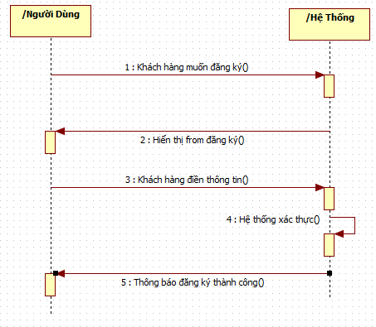

**Đăng nhập**

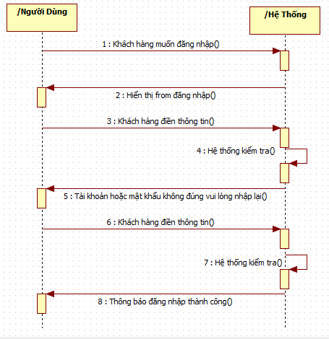

**Mua Domain**

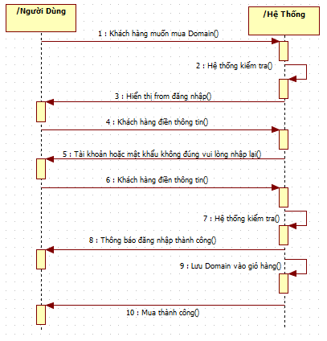

**Mua hosting**

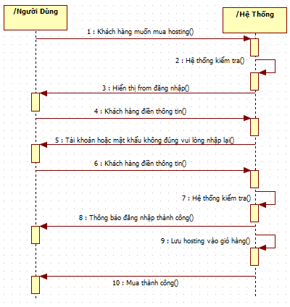

**Liên hệ**

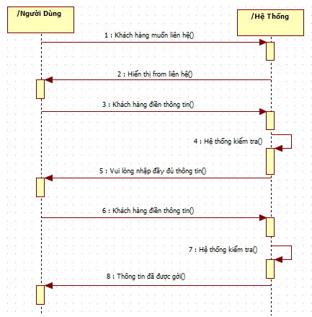

**Xem bài viết**

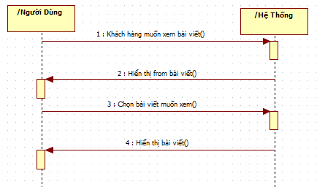

**Thêm hosting**

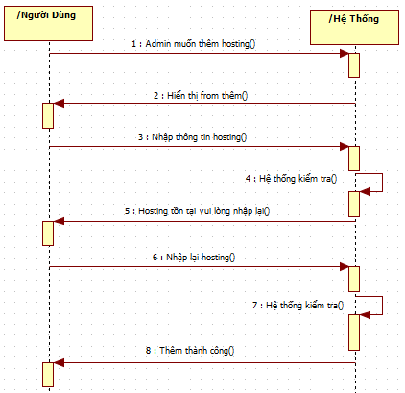

**Thêm tên miền**

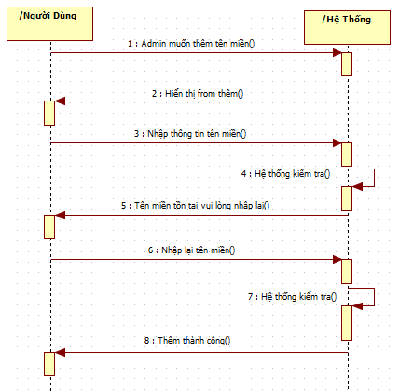

**Thêm bài viết**

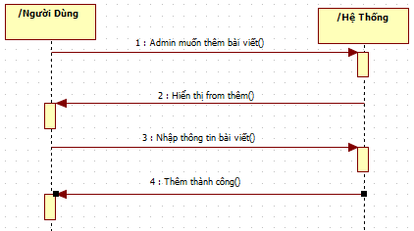

**Sửa bài viết**

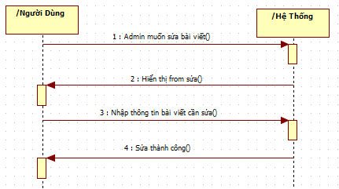

**Xóa bài viết**

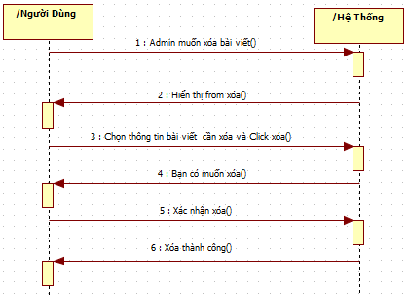

**Sửa hosting**

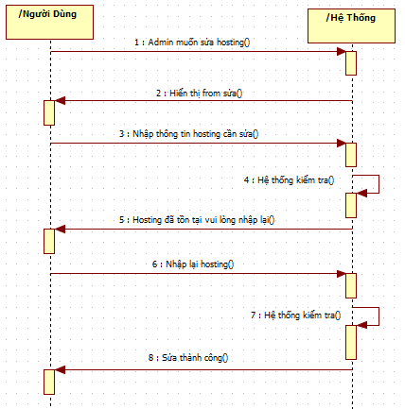

**Sửa tên miền**

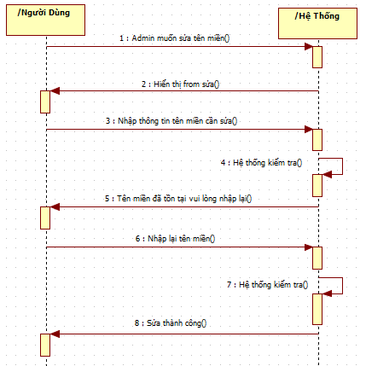

**Sửa khách hang**

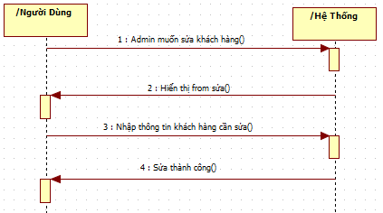

**Thêm khách hang**

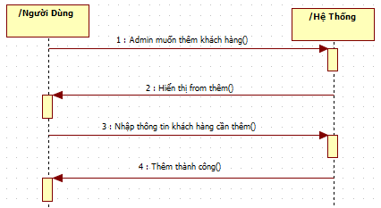

**Xóa khách hang**

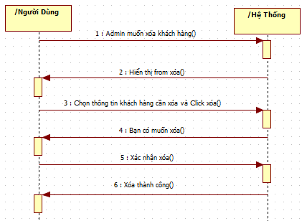

**Xóa hosting**

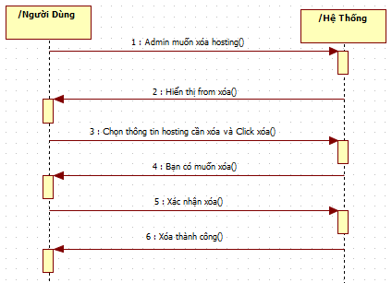

**Xóa tên miền**

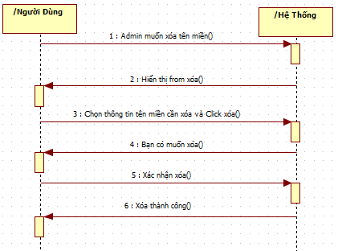

**Đơn Hàng**

**Đổi Mật Khẩu**

**Khôi phục mật khẩu**

**Xem doanh thu**

## **4. Sơ Đồ UseCase Tổng Thể**

## **5. Thiết Kế Cơ Sở Dữ Liệu**

|  |
| --- |
| **5.1 Bảng khoiphucmatkhau:** |
| |  |  |  |  |  | | --- | --- | --- | --- | --- | | **STT** | **Tên trường** | **Kiểu dữ liệu** | **Độ dài** | **Diễn giải** | | 1 | email | Varchar | 255 | Email xác thực | | 2 | token | Varchar | 255 | Lưu trữ token | | 3 | created_at | timestamp |  | Ngày tạo | |
| **5.2 Bảng baiviet:** |
| |  |  |  |  |  | | --- | --- | --- | --- | --- | | **STT** | **Tên trường** | **Kiểu dữ liệu** | **Độ dài** | **Diễn giải** | | 1 | **id** | Bigint | 20 | id | | 2 | tieude | varchar | 255 | Tiêu đề | | 3 | noidung | Longtext |  | Nội dung | | 4 | hinhanh | Varchar | 255 | Hình ảnh | | 5 | created_at | timestamp |  | Ngày tạo | | 6 | update_at | timestamp |  | Ngày sửa | |
| **5.3 Bảng migrations:** |
| |  |  |  |  |  | | --- | --- | --- | --- | --- | | **STT** | **Tên trường** | **Kiểu dữ liệu** | **Độ dài** | **Diễn giải** | | 1 | **id** | int | 10 | id | | 2 | migrations | varchar | 255 | Migrations | | 3 | batch | int | 11 | Batch | |
| **5.4 Bảng contacts** |
| |  |  |  |  |  | | --- | --- | --- | --- | --- | | **STT** | **Tên trường** | **Kiểu dữ liệu** | **Độ dài** | **Diễn giải** | | 1 | **id** | bigint | 20 | Id | | 2 | name | varchar | 255 | Tên người liên hệ | | 3 | email | varchar | 255 | Email người liên hệ | | 4 | phone | varchar | 255 | Điện thoại | | 5 | Subject | varchar | 255 | Tiêu đề | | 6 | message | Text |  | Nội dung | | 7 | created_at | timestamp |  | Ngày tạo | | 8 | Update_at | timestamop |  | Ngày sửa | |
| **5.5 Bảng regishosting:** |
| |  |  |  |  |  | | --- | --- | --- | --- | --- | | **STT** | **Tên trường** | **Kiểu dữ liệu** | **Độ dài** | **Diễn giải** | | 1 | **id** | bigint | 20 | Id | | 2 | nguoidung_id | bigint | 20 | Mã người dùng | | 3 | loaihosting | varchar | 255 | Loại hosting | | 4 | type | int | 11 | Loại | | 5 | price | double | 20,2 | Giá | | 6 | time | int | 11 | Thời gian | | 7 | status | int | 11 | Trạng thái | |
| **5.5 Bảng khachhang:** |
| |  |  |  |  |  | | --- | --- | --- | --- | --- | | **STT** | **Tên trường** | **Kiểu dữ liệu** | **Độ dài** | **Diễn giải** | | 1 | **id** | bigint | 20 | Id | | 2 | domain_id | bigint | 20 | Mã domain | | 3 | hosting_id | bigint | 20 | Mã hosting | | 4 | price | double | 8,2 | Giá | | 5 | created_at | timestamp |  | Ngày tạo | | 6 | update_at | timestamp |  | Ngày sửa | | 7 | nguoidung_id | bigint | 20 | Mã người dùng | | 8 | date_register | date |  | Ngày đăng ký | | 9 | date_exprie | date |  | Ngày hết hạn | |

|  |
| --- |
| **5.7 Bảng carts :** |
| |  |  |  |  |  | | --- | --- | --- | --- | --- | | **STT** | **Tên trường** | **Kiểu dữ liệu** | **Độ dài** | **Diễn giải** | | 1 | **id** | Bigint | 20 | id | | 2 | Nguoidung_id | Bigint | 20 | Mã người dùng | | 3 | product | varchar | 255 | Sản phẩm | | 4 | type | int | 11 | Loại | | 5 | price | double | 20, 2 | Giá | | 6 | Time | int | 11 | Thời gian | | 7 | Created_at | timestamp |  | Ngày tạo | | 8 | Updated_at | timestamp |  | Ngày sửa | |
| **5.8 Bảng nguoidung :** |
| |  |  |  |  |  | | --- | --- | --- | --- | --- | | **STT** | **Tên trường** | **Kiểu dữ liệu** | **Độ dài** | **Diễn giải** | | 1 | **id** | Bigint | 20 | Id | | 2 | name | varchar | 255 | Tên người dùng | | 3 | usename | varchar | 255 | Tên tài khoản | | 4 | phone | varchar | 255 | Điện thoại | | 5 | email | varchar | 255 | Email | | 6 | Email_verified_at | timestamp |  | Xác minh email | | 7 | password | varchar | 255 | Mật khẩu | | 8 | level | int | 11 | Level | | 9 | Remember_token | varchar | 100 | Token người dùng | | 10 | Created_at | timestamp |  | Ngày tạo | | 11 | Updated_at | timestamp |  | Ngày sửa | |
| **5.9 Bảng domain:** |
| |  |  |  |  |  | | --- | --- | --- | --- | --- | | **STT** | **Tên trường** | **Kiểu dữ liệu** | **Độ dài** | **Diễn giải** | | 1 | **id** | Bigint | 20 | Id | | 2 | tendomain | varchar | 255 | Tên domain | | 3 | giatien | double | 10, 2 | Giá tiền | | 4 | status | int | 11 | Trạng thái | | 5 | Created_at | timestamp |  | Ngày tạo | | 6 | Updated_at | timestamp |  | Ngày sửa | |
| **5.10 Bảng Hosting:** |
| |  |  |  |  |  | | --- | --- | --- | --- | --- | | **STT** | **Tên trường** | **Kiểu dữ liệu** | **Độ dài** | **Diễn giải** | | 1 | **id** | Bigint | 20 | id | | 2 | diachiip | varchar | 255 | Địa chỉ IP | | 3 | giatien | double | 10, 2 | Gía tiền | | 4 | status | int | 11 | Trạng thái | | 5 | Created_at | timestamp |  | Ngày tạo | | 6 | Updated_at | timestamp |  | Ngày sửa | |

## **6. Sơ Đồ Lớp Tổng Thể**

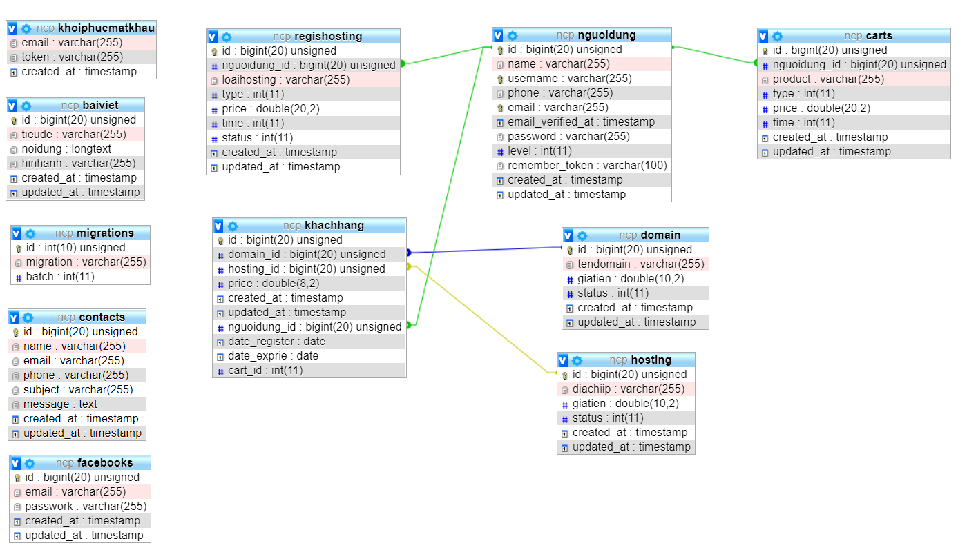

## **7. Giao Diện Website**